МУНИЦИПАЛЬНОЕ БЮДЖЕТНОЕ ДОШКОЛЬНОЕ ОБРАЗОВАТЕЛЬНОЕ УЧРЕЖДЕНИЕ ДЕТСКИЙ САД КОМБИНИРОВАННОГО ВИДА №2

**КОНСПЕКТ**

**по обучению грамоте в старшей группе**

**Тема:** «Путешествие с Незнайкой. Звук С и буква С.»

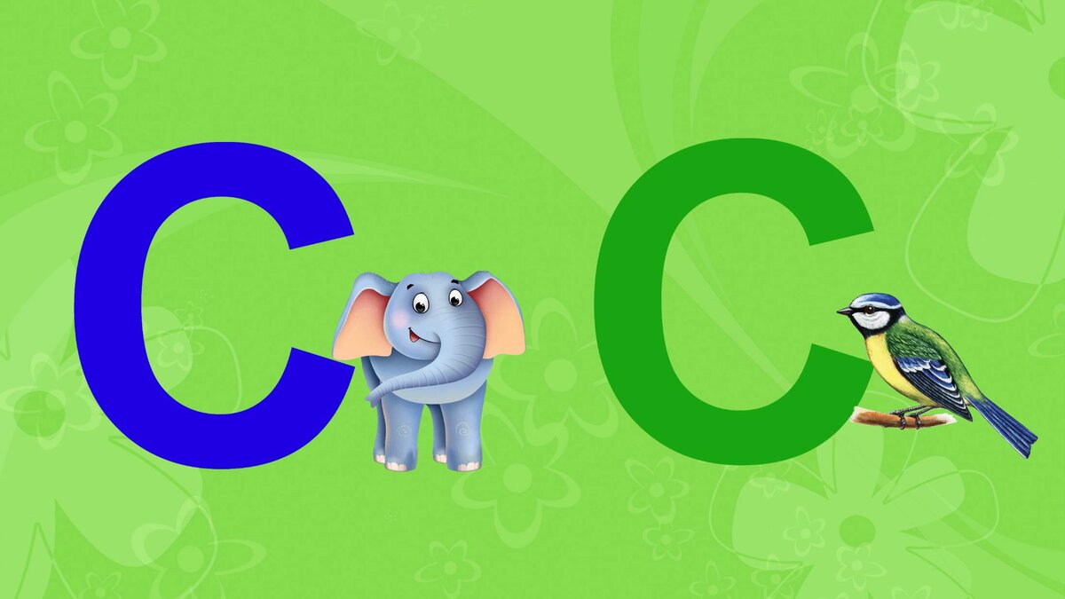

Подготовила воспитатель Рябцева Л. В.

**Конспект занятия по обучению грамоте в старшей группе «Затейники».**

**Тема:** «Путешествие с Незнайкой. Звук С и буква С.»

**Цель:** закрепить знакомство со звуком С и буквой С.

**Задачи:**

**Образовательные:**

- уточнить и закрепить правильное произношение звука С, давать его

полную характеристику;

- учить дифференциации звук С в словах;

- учить определять место звука в слове;

- познакомить с буквой С, её графическим изображением.

**Развивающие:**

- автоматизировать у детей звуки С, в слогах, словах, предложениях;

- развивать артикуляционную, мелкую и общую моторику;

- развивать фонематический слух и восприятие.

**Воспитательные:**

- воспитывать положительную мотивацию к процессу обучения;

- воспитывать у детей самоконтроль за речью.

Организационный момент:

Здравствуйте, ребята.

Здравствуй, небо голубое, (тянут руки вверх)

Здравствуй, солнце золотое, (очерчивают круг руками)

Здравствуй, лёгкий ветерок, (покачивают руками над головой)

Здравствуй, маленький цветок, (присели)

Здравствуй, утро, здравствуй день (встали)

Нам здороваться не лень.

Основная часть.

Ой, ребята посмотрите, к нам залетел самолёт. Какой первый звук в слове

самолёт? Правильно звук [С].

Давайте повторим его характеристику.

**Организационный момент:**

Здравствуйте, ребята.

Здравствуй, небо голубое, (тянут руки вверх)

Здравствуй, солнце золотое, (очерчивают круг руками)

Здравствуй, лёгкий ветерок, (покачивают руками над головой)

Здравствуй, маленький цветок, (присели)

Здравствуй, утро, здравствуй день (встали)

Нам здороваться не лень.

**Основная часть.**

Ой, ребята посмотрите, к нам залетел самолёт. Назовите первый звук в слове

самолёт? Правильно звук [С].

Давайте дадим ему характеристику.

- Какой звук [С]: гласный или согласный? (Согласный. Потому что есть

преграда. Язык упирается за нижние зубы.)

- Звук [С] звонкий или глухой? (Глухой. Потому что горлышко не работает.)

Звук [С] твёрдый или мягкий? (правильно, твёрдый). Каким цветом мы будем обозначать на письме. (Мы будем обозначать его синим цветом).

Ребята, скажите а кто управляет самолетом? (Пилот)

Посмотрите, ребята, пилот самолета это - Незнайка. Незнайка предлагает выполнить вам несколько заданий. Вы согласны? Задания мы найдем на облаках.

Вот и первое наше задание.

**1)** **Игра «Ловушки».**

Воспитатель произносит чётко, внятно, в медленном темпе звуки, а дети хлопают в ладоши на заданный звук.

Воспитатель: – Сейчас мы будем играть. Если услышите звук**С**, то должны его поймать в ладошки.

**С Э С И С У С О М С Э  С А К  С**

**Молодцы с правились с первым задание. Давайте посмотрим какое второе задание нас ждет. Прошу пройдите за столы. Прежде чем мы приступим к выполнению задания разомнем наши ручки.**

**Развитие мелкой моторики.**

Зимние забавы

Раз, два, три, четыре, пять,

(Соединять одноименные пальцы рук, начиная с больших)

К нам зима пришла опять.

Указательный и средний пальцы «шагают» по столу

Любим забавы холодной поры:

(Сжимать – разжимать пальцы в кулаки)

Весело мчимся с высокой горы,

Ходим на лыжах, на санках летим

И в белоснежных коньках мы скользим,

(Загибать по одному пальцу на обеих руках, начиная с больших)

Лепим все дружно снеговика.

(Хлопают в ладоши)

Не уходила б зима никогда!

**Следующее задание, такое.**

**2) Игра «Ушки на макушке».**

Воспитатель произносит слоги в медленном темпе, а дети кладут на кружок камушки синего цвета. (каждому ребенку предлагается карточка на которой нарисованы пустые круги).

Воспитатель: – Закройте, кружок камушком синего цвета, если услышите звук С в слогах.

**АС**   УП  **ЭС**   ОН   **ИС**   ОК  **СЭ**  ДО  МУ  **СО**   **СЫ**   ВО



**Ребята Незнайка предлагает полетать вам на самолете. Выходите на ковер.**

**Физминутка «Самолёты»**

Самолёты загудели (вращение перед грудью согнутыми в локтях руками)

Самолёты полетели (руки в стороны, поочерёдные наклоны влево и

вправо)

На полянку тихо сели (присесть, руки к коленям)

Да и снова полетели.

**Отдохнули? Нас ждет новое задание которое называется**

**3) «Доскажи словечко».** Я буду читать чистоговорки, а вы будете договаривать последнее слово, если будет сложно я вам подскажу.

Са-са-са – в лесу бегает … (лиса);

Су-су-су – ягоды в … (лесу);

Усь-усь-усь – на лугу пасется …..(гусь);

Сы-сы-сы – дай собаке……(колбасы);

Ос-ос-ос – мы купили ……(абрикос);

Ос-ос-ос – на поляне много ….(ос).

**Молодцы и с этим заданием справились. Вас ждет следующее задание.**

**4) Упражнение:  «Раздели слово на слоги».**

Воспитатель:раздели слово на части – слоги, посчитай их.

Сахар, сом, абрикос, сумка, усы, лес, самолет.

Молодцы и с этим заданием справились.

**Ребята, как вы думаете, чем отличаются звуки от букв?**

Звуки мы слышим и произносим, а буквы мы видим, читаем и пишем.

• Звуки [С] на письме обозначаются буквой С. На что похожа буква С?

Давайте рассмотрим картинку и скажите на что похожа буква С.

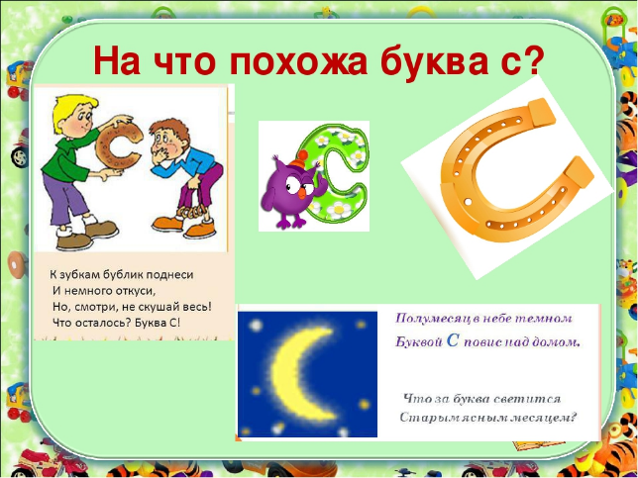

**Давайте пройдем на места. Следующее задание такое . Перед вами буква С.**

**5) Обведите букву С глазами, затем пальцем и выложите из каштанов.**

Вы справились с заданием.

Незнайке пора возвращаться домой. На прощание давайте подарим ему

подарки.

Выходите из за столов.

(Перед вами самолет с пустыми кружками, ваша задача приклеить картинку со звуком С.)

Подарки, в названиях которых, слышим звук[С], приклейте к самолетику.

(Ананас, бусы, сумка, глобус, часы; апельсин, письмо, гусеница, зеркало, мыло, конфета)

**Заключительная часть. Рефлексия.** Вам понравилось занятие? Про что мы с вами говорили.

Ребята, посмотрите, Незнайка тоже приготовил для вас гостинцы.